内涵电子商城系统

需求规格说明书

版本: V2.2
发行日期:2013-1-4
作者：内涵小组
修改情况一览表

版本  Version | 出版日期  Issue Date | 修订章节  Section  Changed | 修订原因  Reason for Issue | 修订者  Modifier
V1.0 | 2012-10-10 | 全部 | 首次发行--Iteration 阶段需求说明书 | 内涵小组
V1.1 | 2012-10-17 | 用例、顺序图、领域模型 | 根据郑艳老师提出的建议修改 | 内涵小组
V1.5 | 2012-11-5 | 系统顺序图、用例 | 精简用例，增加操作契约，完善详述，各种修改 | 内涵小组
V1.6 | 2012-12-5 | 用例、目录 | 按助教建议，修改了用例，并增加了目录 | 内涵小组
V2.0 | 2012-12-12 | 图 | 修改了各种图 | 内涵小组
V2.1 | 2012-12-29 | 所有 | 细化各种图 | 内涵小组
V2.2 | 2013-1-4 | 所有 | 补充完善文档 | 内涵小组
目录
1 引言 1
1.1 编写目的 1
1.2 项目背景 1
1.3 定义 1
1.4 参考资料 1
2 任务概述 1
2.1 目标 1
2.2 运行环境 2
2.3 条件与限制 2
3 数据描述 2
3.1 静态数据 2
3.2 动态数据 2
3.3 数据库介绍 2
3.4 数据词典 3
3.5 数据采集 3
4 功能需求 3
4.1 功能划分 3
UC 1 处理站内信（管理员、顾客） 4
UC 2 增加公告（管理员） 4
UC 3 删除公告（管理员） 4
UC 4 修改公告（管理员） 5
UC 5 聊天交流（管理员，顾客，游客） 5
UC 6 上架（管理员） 5
UC 7 下架（管理员） 5
UC 8 修改商品信息（管理员） 6
UC 9 搜索商品（管理员，顾客，游客） 6
UC 10 加入购物车（顾客） 6
UC 11 加入收藏夹（顾客） 6
UC 12 取消收藏（顾客） 6
UC 13 下单（顾客） 6
UC 14 发货（管理员） 7
UC 15 维护订单信息（管理员、顾客） 7
UC 16 支付（顾客） 7
UC 17 评价（顾客） 8
UC 18 退换（顾客） 8
UC 19 登录（管理员、顾客） 8
UC 20 维护账户信息（管理员、顾客） 9
UC 21 注册 9
4.2 功能描述 9
用例名称: 处理站内信（消息管理） 9
用例名称: 增加公告（消息管理） 11
用例名称: 删除公告（消息管理） 13
用例名称: 修改公告（消息管理） 15
用例名称: 聊天交流（消息管理） 16
用例名称: 上架（商品管理） 18
用例名称: 下架（商品管理） 20
用例名称: 修改商品信息（商品管理） 23
用例名称: 搜索商品（商品管理） 24
用例名称: 加入购物车（商品管理） 26
用例名称: 加入收藏夹（商品管理） 28
用例名称: 取消收藏（商品管理） 29
用例名称: 下单（商品管理） 30
用例名称: 发货（订单管理） 32
用例名称: 维护订单信息（订单管理） 34
用例名称: 支付（订单管理） 36
用例名称: 评价（订单管理） 38
用例名称: 退换（订单管理） 40
用例名称: 登录（账户管理） 41
用例名称: 维护账户信息（账户管理） 43
用例名称: 注册（账户管理） 45
领域模型（Domain Model） 48
包图 49
4.3 系统顺序图（System Sequence Diagram） 50
商品上架 50
商品搜索 51
订单支付 52
用户登陆 53
用户注册 54
5 性能需求 54
5.1 数据精确度 54
5.2 时间特性 54
5.3 适应性 54
6 运行需求 55
6.1 用户界面 55
6.2 硬件接口 55
6.3 软件接口 55
6.4 故障处理 55
7 其它需求 55

引言

编写目的
本文目的是使本系统的使用者和软件开发者双方对该软件的设计有一个共同的理解。
本系统由内涵队成员共同开发，预期用户为网上购物消费群体使用。本项目为B/S架构，通过浏览器向用户提供一个在线网上交易的平台。参考当前流行的淘宝、当当、拍拍等在线购物网站，可以通过建立网站的方式来达到持久在线交易的目的，同时通过网站可以便于管理交易，规范交易。

项目背景
内涵电子商城
 委托单位：王美红、郑艳
 开发单位：内涵队（郑慧翔、周云嘉、沈锦茹、周颖、钟旭昱）
 主管部门：厦门大学软件学院
 用户：管理员、顾客、游客
 实现软件的单位：厦门大学各学院
 其他配套软件和硬件：Windows 7、数据库（Oracle）、网络

定义
【列出文当中所用到的专门术语的定义和缩写词的原文。】
- 用户：可以登录系统并具有相应操作权限
基本信息：用户id，用户名，密码，邮箱，电话，地址
控制信息：是否为顾客或者管理员
- 商品：内涵商城中交易的东西
基本信息：商品id，商品编号，商品名，剩余数量，价格，颜色，大小，尺寸，类型，描述
控制信息：是否需要保存到数据库中
- 购物车：存放顾客即将购买的商品
基本信息：购物车id，用户id，商品id，商品数量
- 收藏夹：存放顾客感兴趣的商品
基本信息：收藏夹id，用户id，商品id
- 订单：包含用户已经购买的商品条目以及收货信息
基本信息：订单id，用户id，收货人姓名，收货地址，联系方式，订单状态
控制信息：订单处于何种状态

参考资料
参考书目：
[1] [美] Craig Larman 著，李洋译，UML和模式应用（原书第3版），北京：机械工业出
版社，2006
[2] [美] Craig Larman 著，UML和模式应用（英文版第3 版），北京：机械工业出版社，
2006
[3] 王珊 萨师煊 著，数据库系统概论(第四版)，北京：高教出版社，2006
[4] [美] Kito Mann 著，铁手、程晓东、何勇译，JSF实战（Java Server Faces in Action中
文版），北京：人民邮电出版社，2007
[5] [美] Debu Panda、Reza Rahman、Derek Lane 著，马朝晖 等译，EJB3实战（EJB3 in Action中文版）北京：人民邮电出版社，2008

文档资料：
ftp://59.77.7.25 详细设计说明书样本
ftp://59.77.7.25 Elaboration阶段情况汇总表
ftp://59.77.7.25 电子商城的简要需求

任务概述

目标
Vision: 随着互联网技术的日益成熟，网上购物越来越受到大家的青睐。为了满足人们丰富购物的需求，我们设计了该电子商城系统，使得人们的购物更加便捷、满意。

优点概述：
总体设计：
该系统既能满足顾客轻松购物的需求，又能够实现后台管理员对于商城的总体管理。
功能需求：
从功能上来说，该系统能够提供电子商城的基本职能，包括聊天，商品管理，订单管理，消息管理，账户管理等等，能够充分满足管理员，顾客，游客的需求。
界面设计：
该系统提供了方便的使用环境和良好的人机交互界面，用户不需要特别掌握计算机专业知识或者阅读系统说明书就可以轻松完成自己需要的各种操作。
安全性：
同时该系统具有良好的安全性，可以有效地保护用户数据不被他人访问、修改。

运行环境
操作系统：Microsoft Windows 7
支持环境：IIS 5.0
数 据 库：Oracle 10g

条件与限制
完成项目时间：2012~2013 学年第一学期
硬件：PC机
软件：Eclipse、JDK1.6、Tomcat、Navicat、Oracle 10g、myfaces、JBoss
运行环境：Windows OS（如XP、Vista、2000 等）、数据库、网络
开发环境：Eclipse、JDK1.6、Tomcat、Navicat、Oracle 10g、myfaces、JBoss
限制：同时在线人数不超过1000 人

数据描述

静态数据
用户数据：
用户（管理员、顾客）登录时的用户名、密码
进入内涵商城管理系统中固定的选项。

动态数据
【包括输入数据和输出数据。】

数据库介绍
ORACLE 10g

功能需求

功能划分
Use Case Diagram及每个Use Case的简要描述
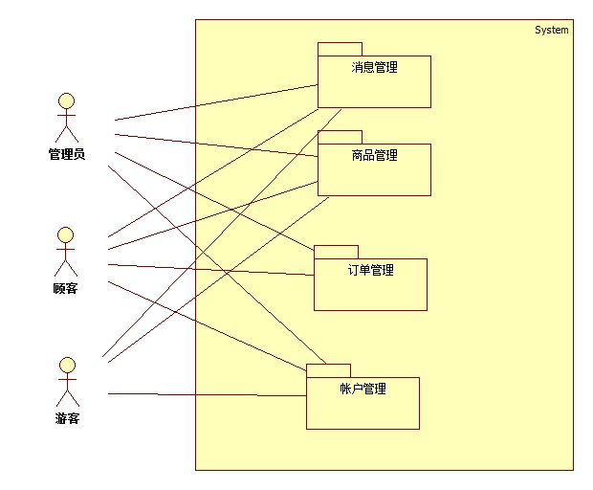
总模块图（4个模块）
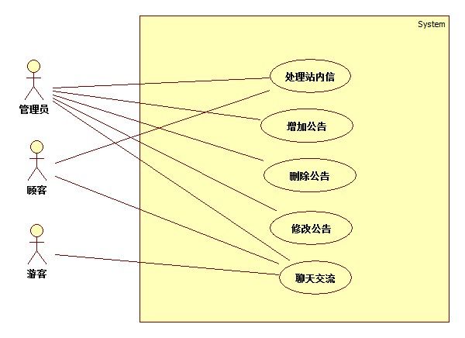
消息管理-用例图（5个用例）

UC 1 处理站内信（管理员、顾客）
用户进入管理站内信页面，选择发送站内信、查看站内信、删除站内信等操作。系统保存用户的站内信内容和操作，更新站内信的信息，并记录此次操作。

UC 2 增加公告（管理员）
用户进入公告管理页面，添加一个或多个公告，系统保存用户的公告管理操作，发布公告信息，并记录此次操作。

UC 3 删除公告（管理员）
用户进入公告管理页面，删除一个或多个公告，系统保存用户的公告管理操作，删除相应的公告信息，并记录此次操作。

UC 4 修改公告（管理员）
用户进入公告管理页面，修改一个或多个公告，系统保存用户的公告管理操作，更新公告信息，并记录此次操作。

UC 5 聊天交流（管理员，顾客，游客）
用户进入聊天交流页面，选择要聊天的对象，编辑要发送的内容，点击发送。系统保存此次聊天信息，并记录此次操作。
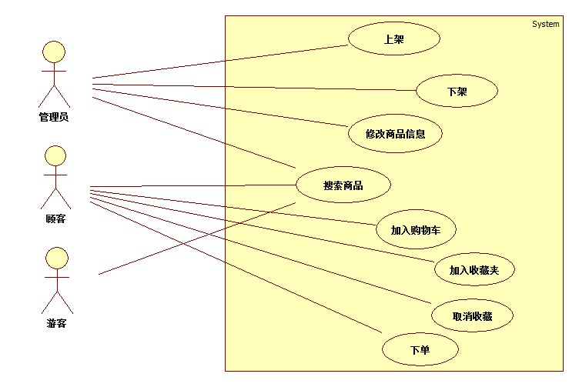
商品管理-用例图（6个用例）

UC 6 上架（管理员）
根据市场行情和消费需求的变化，上架新的商品。

UC 7 下架（管理员）
根据市场行情和消费需求的变化，下架销量不好和货源不足的商品。

UC 8 修改商品信息（管理员）
由于某些原因，商品的基本信息会发生变化（如厂家更换新包装，价格变动等），系统要及时更新信息，做好对商品信息的维护工作。

UC 9 搜索商品（管理员，顾客，游客）
用户可以输入关键字直接查询特定商品，也可以分类浏览，还可以按照销量、价格等对商品进行排序然后浏览符合自己要求的商品信息，方便快捷。

UC 10 加入购物车（顾客）
顾客在看到合适的商品后，加入购物车以完成后续购买步骤。

UC 11 加入收藏夹（顾客）
顾客在看到喜欢的商品，可以加入收藏夹，以方便以后的查看和购买。

UC 12 取消收藏（顾客）
顾客可以把商品移出个人收藏夹，进行收藏夹管理。

UC 13 下单（顾客）
卖家拍下商品后付过款，卖家就可以根据顾客填写的基本信息和商品信息做单，准备发货了。
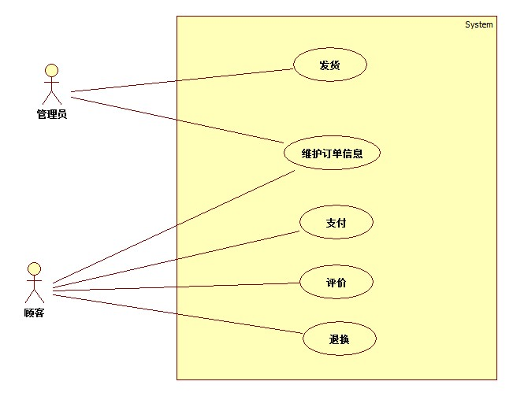
订单管理-用例图（5个用例）

UC 14 发货（管理员）
用户进入订单管理页面，查看未发货并且已付款的订单，选择发货的商品类型和数量进行发货。系统保存发货信息，并更新商品信息，记录此操作。

UC 15 维护订单信息（管理员、顾客）
用户进入订单管理页面，选择查询、修改、删除订单某一操作。系统保存新的订单信息，并更新订单信息，记录此次操作。

UC 16 支付（顾客）
用户进入下单后，消费者填写收件人、电话、收件地址等信息。点击确认付款按钮， 选择支付方式（货到付款、银行卡支付、支付宝支付）。系统验证是否支付成功，保存支付信息并更新，记录此次操作。顾客支付订单后，若订单已经被管理员执行，可以选择是否评价商品信息或者退换商品。系统保存并记录此次操作及其内容。

UC 17 评价（顾客）
顾客在收到货物，并完成购买后，对商品及过程满意度进行评价。

UC 18 退换（顾客）
顾客在收到货物，如果对货物不满意或其他原因，可以进行退换申请。

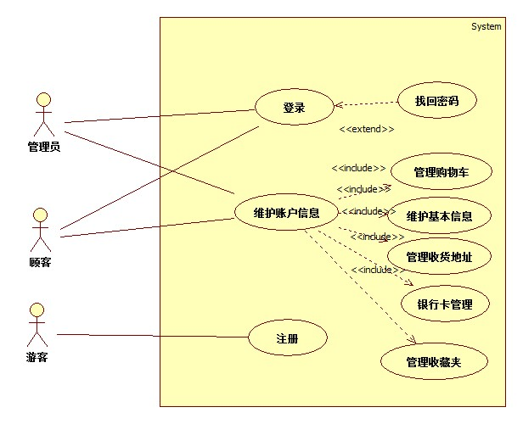
账户管理-用例图（3个用例）

UC 19 登录（管理员、顾客）
管理员和已经注册的用户能够在商城中登录，管理员登录后能进行注册用户管理、商品管理、交易管理、商城信息管理等操作。用户登录以后能够编辑自己的信息，下单等操作。如果忘记密码，还可通过相关操作，找回密码。

UC 20 维护账户信息（管理员、顾客）
用户可以通过账户，管理购物车，维护基本信息（管理员可以增删用户，顾客也可对个人信息修改），管理收货地址（增加，修改，删除等），对银行卡信息进行管理（添加常用银行卡号，方便支付），管理收藏夹（增加或者从收藏夹中删除商品）。

UC 21 注册
未注册的用户只是游客，游客只有查询、搜索、浏览商品的权限而不能对物品进行购买。游客只有进行注册，填写必要的信息后成为注册用户才能对商品进行购买。

功能描述

用例名称: 处理站内信（消息管理）
Scope范围：内涵电子商城
Level 级别：用户目标
Primary Actor 主要参与者：顾客、管理员
Stakeholders and Interests 涉众及其关注点：
- 顾客：希望通过站内信与其他顾客或管理员取得沟通。
- 管理员：希望通过站内信向特定顾客发出通知或沟通联系。
- 系统：需要用户能方便的接收、发送站内信。
Preconditions 前置条件：
- 用户已经登录。
- 用户正常进入站内信模块。
Success Guarantee（or Postconditions）成功保证（或后置条件）：
- 收件人信息真实无误。
- 站内信格式正确。
- 自己或对方的站内信储存容量未满。
Main Success Scenario(or Basic Flow) 主成功场景（或基本流程）：
- 用户进入站内信界面。
- 用户填写收信人信息与站内信标题与内容并发送。
- 系统对信息进验证。
- 系统发送信息并记录操作。
Extensions(or Alternative Flows) 扩展（或替代流程）：
- 系统检测到收件人不存在或收件人格式错误：
  - 系统要求重新输入合理信息
  - 用户重新输入信息或退出站内信
- 系统检测到站内信标题为空或格式错误：
  - 系统要求重新输入合理信息
  - 用户重新输入信息或退出站内信
- 系统检测到自己或对方邮件容量已满：
  - 系统拒绝发送该信并弹出提示信息。
Special Requirements 特殊需求：
- 每次操作响应的时间<0.5s。
- 系统可满足同时在线人数>200人。
- 注册系统全天候可以使用。
- 支持中英文。
Technology and Data Variations List 技术和数据变元表：
- 站内信收件人
- 站内信标题
- 站内信内容
Frequency of Occurrence 发生频率：经常发生。
Miscellaneous 杂项：
未解决问题

用例名称: 增加公告（消息管理）
Scope范围：电子商场系统
Level 级别：用户目标
Primary Actor 主要参与者：管理员
Stakeholders and Interests 涉众及其关注点：
- 管理员：能够方便快捷地对商城公告进行增加，有效的管理商城公告
Preconditions 前置条件：
- 管理员已登录系统，进入公告管理页面
Success Guarantee（or Postconditions）成功保证（或后置条件）：
- 管理员操作正确
- 系统正常运行
- 公告数量在允许的范围内
Main Success Scenario(or Basic Flow) 主成功场景（或基本流程）：
- 管理员登录公告管理页面
- 对系统增添若干公告
- 系统对公告信息进行验证并发布
- 通过验证后系统会对公告栏进行更新并且保存管理员的操作记录
Extensions(or Alternative Flows) 扩展（或替代流程）：
- 公告栏公告已满
  - 系统提示管理员公告已满
  - 系统给出解决方案（删除某一公告或者修改某一公告或者不对公告进行任何操作）
  - 管理员按照系统的解决方案进行操作
  - 系统对管理员的操作予以响应（更新公告或退出公告管理页面）并且保存操作记录
- 公告格式不正确
  - 系统提示管理员公告格式不正确
  - 系统给出解决方案（提供正确的格式说明）
  - 管理员按照系统的解决方案进行操作
  - 系统对管理员的操作予以响应（更新公告或退出公告管理页面）并且保存操作记录
Special Requirements 特殊需求：
- 每次操作响应的时间<0.5s。
- 系统可满足同时在线人数>200人。
- 注册系统全天候可以使用。
- 支持中英文。
Technology and Data Variations List 技术和数据变元表：
- 管理员点击操作按钮
Frequency of Occurrence 发生频率：偶尔发生
Miscellaneous 杂项：
未解决问题

用例名称: 删除公告（消息管理）
Scope范围：电子商场系统
Level 级别：用户目标
Primary Actor 主要参与者：管理员
Stakeholders and Interests 涉众及其关注点：
- 管理员：能够方便快捷地对商城公告进行删除，有效的管理商城公告
Preconditions 前置条件：
- 管理员已登录系统，进入公告管理页面
Success Guarantee（or Postconditions）成功保证（或后置条件）：
- 管理员操作正确
- 系统正常运行
Main Success Scenario(or Basic Flow) 主成功场景（或基本流程）：
- 管理员登录公告管理页面
- 对系统删除若干公告
- 系统对操作进行检验
- 通过验证后系统会对公告栏进行更新并且保存管理员的操作记录
Extensions(or Alternative Flows) 扩展（或替代流程）：
Special Requirements 特殊需求：
- 每次操作响应的时间<0.5s。
- 系统可满足同时在线人数>200人。
- 注册系统全天候可以使用。
- 支持中英文。
Technology and Data Variations List 技术和数据变元表：
- 管理员点击操作按钮
Frequency of Occurrence 发生频率：偶尔发生
Miscellaneous 杂项：
未解决问题

用例名称: 修改公告（消息管理）
Scope范围：电子商场系统
Level 级别：用户目标
Primary Actor 主要参与者：管理员
Stakeholders and Interests 涉众及其关注点：
- 管理员：能够方便快捷地对商城公告进行修改，有效的管理商城公告
Preconditions 前置条件：
- 管理员已登录系统，进入公告管理页面
Success Guarantee（or Postconditions）成功保证（或后置条件）：
- 管理员操作正确
- 系统正常运行
Main Success Scenario(or Basic Flow) 主成功场景（或基本流程）：
- 管理员登录公告管理页面
- 对系统修改若干公告
- 系统对公告信息进行验证并发布
- 通过验证后系统会对公告栏进行更新并且保存管理员的操作记录
Extensions(or Alternative Flows) 扩展（或替代流程）：
- 公告格式不正确
  - 系统提示管理员公告格式不正确
  - 系统给出解决方案（提供正确的格式说明）
  - 管理员按照系统的解决方案进行操作
  - 系统对管理员的操作予以响应（更新公告或退出公告管理页面）并且保存操作记录
Special Requirements 特殊需求：
- 每次操作响应的时间<0.5s。
- 系统可满足同时在线人数>200人。
- 注册系统全天候可以使用。
- 支持中英文。
Technology and Data Variations List 技术和数据变元表：
- 管理员点击操作按钮
Frequency of Occurrence 发生频率：偶尔发生
Miscellaneous 杂项：
未解决问题

用例名称: 聊天交流（消息管理）
Scope范围：电子商场系统
Level 级别：用户目标
Primary Actor 主要参与者：顾客、管理员
Stakeholders and Interests 涉众及其关注点：
- 顾客：对商品信息有更加详细的了解，方便与管理员进行进一步的沟通
- 管理员：给顾客提供更全面的服务
Preconditions 前置条件：
- 用户已登录系统，进入聊天页面
Success Guarantee（or Postconditions）成功保证（或后置条件）：
- 管理员、顾客操作正确
- 系统正常运行
Main Success Scenario(or Basic Flow) 主成功场景（或基本流程）：
- 用户登录系统，并进入聊天页面
- 编写信息并进行发送
Extensions(or Alternative Flows) 扩展（或替代流程）：
- 用户由于外界因素退出聊天界面
  - 系统提示另一方等待
Special Requirements 特殊需求：
- 每次操作响应的时间<0.5s。
- 系统可满足同时在线人数>200人。
- 注册系统全天候可以使用。
- 支持中英文。
Technology and Data Variations List 技术和数据变元表：
- 用户点击聊天按钮
Frequency of Occurrence 发生频率：偶尔发生
Miscellaneous 杂项：
未解决问题

用例名称: 上架（商品管理）
Scope范围：电子商场系统
Level 级别：用户目标
Primary Actor 主要参与者：管理员
Stakeholders and Interests 涉众及其关注点：
- 管理员：及时将新增商品信息添加到后台数据库中，并把信息显示到电子商城的前台页面上
Preconditions 前置条件：
- 操作者具有管理员权限，并且已经登录
- 存在新品到达
Success Guarantee（or Postconditions）成功保证（或后置条件）：
- 商品信息被准确存储进数据库中，且其详情也在电子商城的页面中显示出来
Main Success Scenario(or Basic Flow) 主成功场景（或基本流程）：
- 管理员登录到自己的账户中
- 管理员确定要上架的商品条目
- 新添加的商品信息需要包括商品名称、单价、图片、类别、库存量、产品简介等属性。经确认后，管理员将其添加到数据库中，并且把该信息显示到电子商城的前台页面上。
- 数据库更新，电子商城页面得到更新。
Extensions(or Alternative Flows) 扩展（或替代流程）：
- 商品信息不完整：
  - 系统提示更新失败，要求确认商品信息是否填写完整。
  - 管理员重新对商品进行添加。
Special Requirements 特殊需求：
- 每次操作响应的时间<0.5s。
- 系统可满足同时在线人数>200人。
- 注册系统全天候可以使用。
- 支持中英文。
Technology and Data Variations List 技术和数据变元表：
- 商品详情输入
Frequency of Occurrence 发生频率：可能持续发生
Miscellaneous 杂项：
未解决问题

用例名称: 下架（商品管理）
Scope范围：电子商场系统
Level 级别：用户目标
Primary Actor 主要参与者：管理员
Stakeholders and Interests 涉众及其关注点：
- 管理员：商品在架日期到期或者不愿再出售某种商品时，选择将该种商品的信息从电子商城中删除
- 系统：卖家出售违规商品时，被系统检查到就会自动让该商品下架
Preconditions 前置条件：
- 操作者具有管理员权限，并且已经登录
- 管理员选择下架操作或者系统自动令商品下架
Success Guarantee（or Postconditions）成功保证（或后置条件）：
- 商品信息从电子商城的页面中删除，当用户试图浏览该商品详情时，系统提示该种商品已经下架
Main Success Scenario(or Basic Flow) 主成功场景（或基本流程）：
- 管理员登录到自己的账户中
- 管理员确定要下架的商品条目
- 从电子商城上删除要下架的商品信息，只留下图片和名称信息，用户试图浏览该种商品更进一步的详情时，会提示该种商品已经下架
- 数据库更新，电子商城页面得到更新
Extensions(or Alternative Flows) 扩展（或替代流程）：
- 系统强制下架
  - 店家在出售违规商品或者被顾客投诉存在欺诈行为
  - 系统经过核实后，决定将该商品下架
- 错误下架不该下架的商品
  - 在下架的商品这一栏中选择“重新上架”
- 下架过程中存在错误
  - 申请撤销操作
  - 重新进行下架
Special Requirements 特殊需求：
- 每次操作响应的时间<0.5s。
- 系统可满足同时在线人数>200人。
- 注册系统全天候可以使用。
- 支持中英文。
Technology and Data Variations List 技术和数据变元表：
- 商品详情输入
Frequency of Occurrence 发生频率：可能持续发生
Miscellaneous 杂项：
未解决问题

用例名称: 修改商品信息（商品管理）
Scope范围：内涵电子商城
Level 级别：用户目标
Primary Actor 主要参与者：管理员
Stakeholders and Interests 涉众及其关注点：
- 管理员：能够对商品信息进行修改更新
Preconditions 前置条件：
- 用户登录为管理员
Success Guarantee（or Postconditions）成功保证（或后置条件）：
- 商品信息得到更新
Main Success Scenario(or Basic Flow) 主成功场景（或基本流程）：
- 管理员找到需要修改的商品
- 管理员进行商品信息修改
- 系统验证操作并记录
- 系统更新商品信息
Extensions(or Alternative Flows) 扩展（或替代流程）：
- 修改信息不规范
  - 系统提示管理员输入的信息不合理，并给出修改意见
  - 管理员重新输入商品信息
Special Requirements 特殊需求：
- 每次操作响应的时间<0.5s。
- 系统可满足同时在线人数>200人。
- 注册系统全天候可以使用。
- 支持中英文。
Technology and Data Variations List 技术和数据变元表：
A)管理员进行信息修改
Frequency of Occurrence 发生频率：偶尔发生
Miscellaneous 杂项：
未解决问题

用例名称: 搜索商品（商品管理）
Scope范围：内涵电子商城
Level 级别：用户目标
Primary Actor 主要参与者：顾客，游客
Stakeholders and Interests 涉众及其关注点：
- 管理员：希望能够通过输入商品名称或者分类、排序等方式进行搜索，迅速地找到符合要求的商品，在进行更新商品信息等操作时更加有效率。
- 顾客|游客：希望能够准确，便捷地实现对商品的筛选，浏览符合自己需求的商品
Preconditions 前置条件：
- 顾客或者游客已经进入搜索页面并且具备一定的电脑上网操作能力
Success Guarantee（or Postconditions）成功保证（或后置条件）：
- 搜索到符合要求的商品（按要求的顺序）显示
Main Success Scenario(or Basic Flow) 主成功场景（或基本流程）：
- 用户输入关于商品的具体信息（名称，所属类别等等）。
- 系统对输入的信息进行验证，看是否存在符合要求的商品。
- 按照用户的要求，系统则将符合的商品按默认顺序显示在新的页面中。
- 用户可以根据自己的需求对显示在列表中的商品按照特定的顺序重新排序，如按照价格由低到高，按照销量排序等等
- 系统按用户要求将筛选出的商品重新排序，显示给用户
Extensions(or Alternative Flows) 扩展（或替代流程）：
- 不存在符合用户输入的商品
  - 系统提示用户输入的信息不合理，并给出修改意见
  - 用户重新输入商品信息
Special Requirements 特殊需求：
- 每次操作响应的时间<0.5s。
- 系统可满足同时在线人数>200人。
- 注册系统全天候可以使用。
- 支持中英文。
Technology and Data Variations List 技术和数据变元表：
A)用户输入关于商品信息的关键字
Frequency of Occurrence 发生频率：可能会持续发生
Miscellaneous 杂项：
未解决问题

用例名称: 加入购物车（商品管理）
Scope范围：电子商场系统
Level 级别：用户目标
Primary Actor 主要参与者：顾客
Stakeholders and Interests 涉众及其关注点：
- 顾客：用户想要购买商品，将其加入购物车中。
Preconditions 前置条件：
- 已经进入到电子商城的页面中
- 已经显示出商品列表并且该种商品处于上架状态且库存量不为0
Success Guarantee（or Postconditions）成功保证（或后置条件）：
- 成功浏览到商品的详情
- 商品加入到购物车中
Main Success Scenario(or Basic Flow) 主成功场景（或基本流程）：
- 用户点击商品列表中某个商品链接进入商品详情
- 成功跳转到商品详情页面，用户可以浏览到该种商品的单价、存库、评价等信息
- 用户选择数量、颜色、尺寸等，并点击加入购物车按键。
Extensions(or Alternative Flows) 扩展（或替代流程）：
- 库存数量不足
  - 系统提示库存不足，取消操作。
- 购物车中已有此商品
  - 将购物车中该商品数量加1。
  - 系统提示增加成功。
- 商品已下架
  - 系统提示已下架，取消操作。
- 商品信息选择不完整
  - 系统弹出窗口让用户再次选择。
Special Requirements 特殊需求：
- 每次操作响应的时间<0.5s。
- 系统可满足同时在线人数>200人。
- 注册系统全天候可以使用。
- 支持中英文。
Technology and Data Variations List 技术和数据变元表：
- 点击商品链接
Frequency of Occurrence 发生频率：可能持续发生
Miscellaneous 杂项：
未解决问题

用例名称: 加入收藏夹（商品管理）
Scope范围：电子商场系统
Level 级别：用户目标
Primary Actor 主要参与者：顾客
Stakeholders and Interests 涉众及其关注点：
- 顾客：用户想要收藏商品，方便以后浏览。
Preconditions 前置条件：
- 已经进入到电子商城的页面中
Success Guarantee（or Postconditions）成功保证（或后置条件）：
- 商品加入个人收藏夹中
Main Success Scenario(or Basic Flow) 主成功场景（或基本流程）：
- 用户在搜索中找到商品或进入商品详情
- 用户点击收藏
- 商品加入收藏夹
Extensions(or Alternative Flows) 扩展（或替代流程）：
- 收藏夹已满
  - 系统提示收藏夹已满，并显示建议操作（清理收藏夹）
  - 系统取消操作并打开收藏夹管理页面
- 收藏夹中已存在该种商品
  - 提示用户商品已存在，不需要重复添加
Special Requirements 特殊需求：
- 每次操作响应的时间<0.5s。
- 系统可满足同时在线人数>200人。
- 注册系统全天候可以使用。
- 支持中英文。
Technology and Data Variations List 技术和数据变元表：
- 点击商品链接
Frequency of Occurrence 发生频率：可能持续发生
Miscellaneous 杂项：
未解决问题

用例名称: 取消收藏（商品管理）
Scope范围：电子商场系统
Level 级别：用户目标
Primary Actor 主要参与者：顾客
Stakeholders and Interests 涉众及其关注点：
- 顾客：想要将某商品取消收藏。
Preconditions 前置条件：
- 已经进入到电子商城的页面中
- 商品已在收藏夹中
Success Guarantee（or Postconditions）成功保证（或后置条件）：
- 商品从收藏夹中移除
Main Success Scenario(or Basic Flow) 主成功场景（或基本流程）：
- 用户在搜索中找到商品或进入商品详情
- 用户点击取消收藏
- 商品从收藏夹中移除
Extensions(or Alternative Flows) 扩展（或替代流程）：无
Special Requirements 特殊需求：
- 每次操作响应的时间<0.5s。
- 系统可满足同时在线人数>200人。
- 注册系统全天候可以使用。
- 支持中英文。
Technology and Data Variations List 技术和数据变元表：
- 点击商品链接
Frequency of Occurrence 发生频率：可能持续发生
Miscellaneous 杂项：
未解决问题

用例名称: 下单（商品管理）
Scope范围：电子商场系统
Level 级别：用户目标
Primary Actor 主要参与者：顾客
Stakeholders and Interests 涉众及其关注点：
- 顾客：想要确认购买，将购物车中的物品生成订单。
Preconditions 前置条件：
- 已经进入到电子商城的页面中
- 购物车中有商品
Success Guarantee（or Postconditions）成功保证（或后置条件）：
- 购物车中商品成功生成订单
Main Success Scenario(or Basic Flow) 主成功场景（或基本流程）：
- 用户在购物车中点击下单
- 系统将购物车里的商品生成订单
Extensions(or Alternative Flows) 扩展（或替代流程）：无
Special Requirements 特殊需求：
- 每次操作响应的时间<0.5s。
- 系统可满足同时在线人数>200人。
- 注册系统全天候可以使用。
- 支持中英文。
Technology and Data Variations List 技术和数据变元表：
- 进入购物车，点击下单
Frequency of Occurrence 发生频率：可能持续发生
Miscellaneous 杂项：
未解决问题

用例名称: 发货（订单管理）
Scope范围：内涵电子商城
Level 级别：用户目标
Primary Actor 主要参与者：管理员
Stakeholders and Interests 涉众及其关注点：
- 管理员：希望能够准确地对用户的订单进行操作，实现快速、有效的发货处理。
- 顾客|游客：希望能够尽早准确地收到自己购买的商品。
Preconditions 前置条件：
- 管理员在线且有处理订单的权力，用户已注册。且订单管理中有已付款而未发货的订单。
Success Guarantee（or Postconditions）成功保证（或后置条件）：
- 执行后页面跳转回订单列表页面，且此订单呈已执行状态。订单信息被准确存储。
Main Success Scenario(or Basic Flow) 主成功场景（或基本流程）：
- 管理员查询已付款且未发货的订单
- 管理员选择其中某一订单进行详情查看，确认发货信息
- 确认后，进行订单执行，并输入执行密码
- 系统对输入的信息进行验证
- 系统保存新的订单信息，如果验证成功，订单呈已发货状态
- 系统更新订单列表，并记录此次操作
Extensions(or Alternative Flows) 扩展（或替代流程）：
- 外部因素影响，不能及时发货。
  - 系统发出站内信提示买家。
Special Requirements 特殊需求：
- 每次操作响应的时间<0.5s。
- 系统可满足同时在线人数>200人。
- 注册系统全天候可以使用。
- 支持中英文。
Technology and Data Variations List 技术和数据变元表：
A)商城进行发货
Frequency of Occurrence 发生频率：可能会持续发生
Miscellaneous 杂项：
未解决问题

用例名称: 维护订单信息（订单管理）
Scope范围：电子商场系统
Level 级别：用户目标
Primary Actor 主要参与者：顾客、管理员
Stakeholders and Interests 涉众及其关注点：
- 顾客：希望对自己下的订单进行删除、修改等一系列操作，以便更好地管理订单。
- 管理员：希望根据顾客要求对其订单进行操作，以便更好地管理订单。
Preconditions 前置条件：
- 用户已登录系统，进入订单页面
- 订单列表中存在订单信息
Success Guarantee（or Postconditions）成功保证（或后置条件）：
- 订单操作成功，订单信息被准确存储
Main Success Scenario(or Basic Flow) 主成功场景（或基本流程）：
- 用户选择某一个订单，并选择某一个操作。
- 系统确认操作的类型。返回所操作的订单信息
- 系统对输入的信息进行验证
- 系统保存新的订单信息和库存信息
- 系统更新订单列表，并记录此次操作
Extensions(or Alternative Flows) 扩展（或替代流程）：
- 修改订单信息
  - 系统只允许用户对未发货的订单进行操作，对于已经发货且之前交易成功的订单不支持任何修改。
  - 若用户将商品的数量减少至0，则提示操作错误
- 删除订单
  - 对于已发货且之前交易成功的订单不支持删除操作。
Special Requirements 特殊需求：
- 每次操作响应的时间<0.5s。
- 系统可满足同时在线人数>200人。
- 注册系统全天候可以使用。
- 支持中英文。
Technology and Data Variations List 技术和数据变元表：
- 用户进行订单维护
Frequency of Occurrence 发生频率：偶尔发生
Miscellaneous 杂项：
未解决问题

用例名称: 支付（订单管理）
Scope范围：电子商场系统
Level 级别：用户目标
Primary Actor 主要参与者：顾客
Stakeholders and Interests 涉众及其关注点：
- 顾客：选择自己所想要的支付方式，以便进行支付，购买所需商品
Preconditions 前置条件：
- 用户已登录系统，进入订单页面
- 订单列表中存在未付款的订单
Success Guarantee（or Postconditions）成功保证（或后置条件）：
- 订单支付成功，订单信息被准确存储
Main Success Scenario(or Basic Flow) 主成功场景（或基本流程）：
- 用户选择某一个未付款的订单进行支付交易
- 确认订单详细信息
- 选择支付方式（货到付款、网上支付），输入具体信息（网上支付要银行卡信息），并输入支付密码，进行支付。
- 系统对输入的密码进行验证
- 如果支付成功，系统修改订单状态，并记录此次操作，通知管理员发货
- 系统更新订单列表
Extensions(or Alternative Flows) 扩展（或替代流程）：
- 网上支付失败
  - 系统提示用户支付失败，并给出修改意见（银行卡存钱、改为货到付款）。
  - 用户重新修改支付方式
- 用户忘记支付密码
  - 用户请求找回密码，进入找回密码页面
- 密码输入错误次数过多
  - 系统锁定账户，24小时内不能进行交易
Special Requirements 特殊需求：
- 每次操作响应的时间<0.5s。
- 系统可满足同时在线人数>200人。
- 注册系统全天候可以使用。
- 支持中英文。
Technology and Data Variations List 技术和数据变元表：
- 用户进行支付
Frequency of Occurrence 发生频率：可能持续发生
Miscellaneous 杂项：
未解决问题

用例名称: 评价（订单管理）
Scope范围：电子商场系统
Level 级别：用户目标
Primary Actor 主要参与者：顾客
Stakeholders and Interests 涉众及其关注点：
- 顾客：可以对购买到的商品及购物流程满意度进行评价
Preconditions 前置条件：
- 用户已登录系统，进入商品评价页面
- 订单已确认收货，完成交易流程
Success Guarantee（or Postconditions）成功保证（或后置条件）：
- 订单状态变为已评价
- 系统将评价记录到数据库中
Main Success Scenario(or Basic Flow) 主成功场景（或基本流程）：
- 用户选择某一个已确认收货的订单
- 用户点击评价按钮
- 用户对商品及服务进行打分
- 系统记录操作
Extensions(or Alternative Flows) 扩展（或替代流程）：
- 订单尚未确认收货
  - 系统提示商品暂不可评价，取消操作。
Special Requirements 特殊需求：
- 每次操作响应的时间<0.5s。
- 系统可满足同时在线人数>200人。
- 注册系统全天候可以使用。
- 支持中英文。
Technology and Data Variations List 技术和数据变元表：
- 用户进行评价
Frequency of Occurrence 发生频率：可能持续发生
Miscellaneous 杂项：
未解决问题

用例名称: 退换（订单管理）
Scope范围：电子商场系统
Level 级别：用户目标
Primary Actor 主要参与者：顾客
Stakeholders and Interests 涉众及其关注点：
- 顾客：收到货物后，可以与管理员协商退换货物
Preconditions 前置条件：
- 用户已登录系统，进入订单页面
- 订单列表中存在已确认收货或已发货的订单
- 该订单未过可退换期限
Success Guarantee（or Postconditions）成功保证（或后置条件）：
- 订单状态改为已提交退货申请
Main Success Scenario(or Basic Flow) 主成功场景（或基本流程）：
- 用户选择某一个已确认收货或已发货的订单
- 用户点击申请退换
- 用户选择退货还是换货，填写退换原因。
- 系统通知管理员进行退换货确认
Extensions(or Alternative Flows) 扩展（或替代流程）：
- 管理员不同意退换
  - 系统提示退换不成功，取消退换操作，并建议先行沟通。
- 商品超出可退换期限
  - 系统提示改订单不可退换，并取消操作。
Special Requirements 特殊需求：
- 每次操作响应的时间<0.5s。
- 系统可满足同时在线人数>200人。
- 注册系统全天候可以使用。
- 支持中英文。
Technology and Data Variations List 技术和数据变元表：
- 用户进行退换
Frequency of Occurrence 发生频率：可能持续发生
Miscellaneous 杂项：
未解决问题

用例名称: 登录（账户管理）
Scope范围：内涵电子商城
Level 级别：用户目标
Primary Actor 主要参与者：顾客 、管理员
Stakeholders and Interests 涉众及其关注点：
- 用户：希望登录系统，进行权限之内的操作
- 系统：希望让用户登录，并分配权限。
Preconditions 前置条件：
- 用户尚未登录或已注销登录。
Success Guarantee（or Postconditions）成功保证（或后置条件）：
- 系统成功让用户登录，并分配权限。
Main Success Scenario(or Basic Flow) 主成功场景（或基本流程）：
- 用户请求登录。
- 用户填写用户名和密码。
- 用户填写验证码。
- 系统校验请求，让用户成功登录。
- 系统记录操作。
Extensions(or Alternative Flows) 扩展（或替代流程）：
- 如果用户名或密码错误：
  - 系统提示：“登录失败，请核对用户名与密码。”跳回之前页面。
- 用户验证码错误：
  - 系统提示：“登录失败，验证码错误。”跳回之前页面。
- 如果用户忘记密码:
  - 跳转到找回密码页面。
Special Requirements 特殊需求：
- 每次操作响应的时间<0.5s。
- 系统可满足同时在线人数>200人。
- 注册系统全天候可以使用。
- 支持中英文。
Technology and Data Variations List 技术和数据变元表：
- 用户输入用户名与密码。
Frequency of Occurrence 发生频率：接近持续发生。
Miscellaneous 杂项：
未解决问题

用例名称: 维护账户信息（账户管理）
Scope范围：电子商场系统
Level 级别：用户目标
Primary Actor 主要参与者：顾客、管理员
Stakeholders and Interests 涉众及其关注点：
- 顾客：希望对自己的个人信息进行管理，以便更好地实现维护信息操作
- 管理员：希望能够查看用户，并可以对顾客进行诚信管理，冻结用户帐号
Preconditions 前置条件：
- 用户已注册，并登录系统
Success Guarantee（or Postconditions）成功保证（或后置条件）：
- 用户对账户进行操作，并保存账户信息
Main Success Scenario(or Basic Flow) 主成功场景（或基本流程）：
- 管理员操作
  - 管理员选择查看某一顾客信息
  - 系统返回顾客详细信息
  - 管理员对顾客信息进行增、删、改、查等操作
  - 系统保存管理员操作，更新顾客信息，并记录此次操作
- 顾客操作
  - 顾客维护自己的基本信息，可以修改自己的密码和个人信息
  - 顾客进行购物车管理，对购物车中的信息进行删、改、查等操作，可以在购物车中确认支付
  - 顾客进行收货地址管理，对收货地址的信息进行增、删、改、查等操作
  - 顾客进行银行卡管理，对银行卡的信息进行增、删、改、查等操作
  - 顾客进行收藏夹管理，对收藏夹中的信息进行查、删、改等操作
  - 系统保存顾客所有操作，并更新顾客信息，记录此次操作。
Extensions(or Alternative Flows) 扩展（或替代流程）：
- 管理员冻结顾客帐号
  - 顾客进行登录时，显示此账户被冻结
Special Requirements 特殊需求：
- 每次操作响应的时间<0.5s。
- 系统可满足同时在线人数>200人。
- 注册系统全天候可以使用。
- 支持中英文。
Technology and Data Variations List 技术和数据变元表：
- 用户进行订单维护
Frequency of Occurrence 发生频率：偶尔发生
Miscellaneous 杂项：
未解决问题

用例名称: 注册（账户管理）
Scope范围：内涵电子商城
Level 级别：用户目标
Primary Actor 主要参与者：游客
Stakeholders and Interests 涉众及其关注点：
- 游客：没有购买以及管理权限的用户能够注册获得更多权限。
- 系统：需要新用户注册以卖出商品。
Preconditions 前置条件：
- 游客能够进入注册页面。
- 注册系统正常运行。
Success Guarantee（or Postconditions）成功保证（或后置条件）：
- 填写信息完善真实。
- 信息格式正确。
- 系统能够容纳足够的用户。
Main Success Scenario(or Basic Flow) 主成功场景（或基本流程）：
- 游客选择注册
- 游客在注册界面输入必要的信息以及扩展信息
- 游客进行信息提交
- 系统对提交的信息进行验证
- 系统对通过的信息进行保存
- 系统添加新用户并记录操作
Extensions(or Alternative Flows) 扩展（或替代流程）：
- 系统检测到输入信息不合理：
  - 系统要求重新输入合理信息
  - 游客重新输入信息或退出系统
Special Requirements 特殊需求：
- 每次操作响应的时间<0.5s。
- 系统可满足同时在线人数>200人。
- 注册系统全天候可以使用。
- 支持中英文。
Technology and Data Variations List 技术和数据变元表：
A)系统要求的信息
Frequency of Occurrence 发生频率：接近持续发生。
Miscellaneous 杂项：
未解决问题

领域模型（Domain Model）
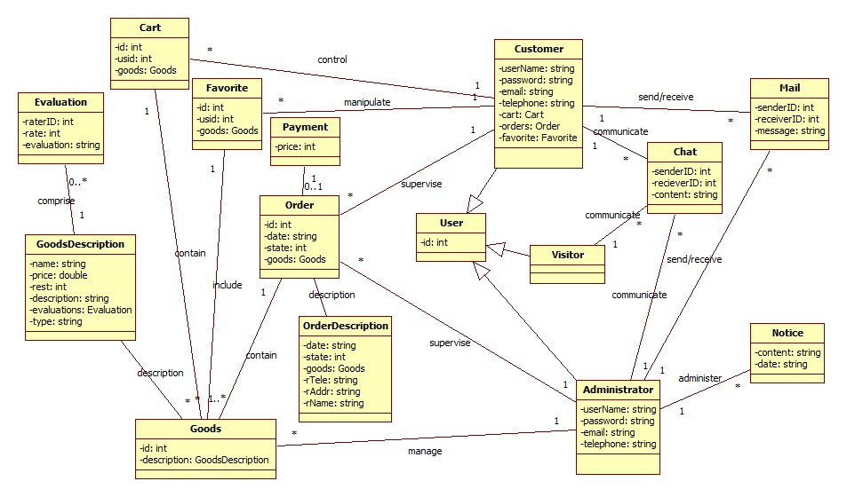

包图
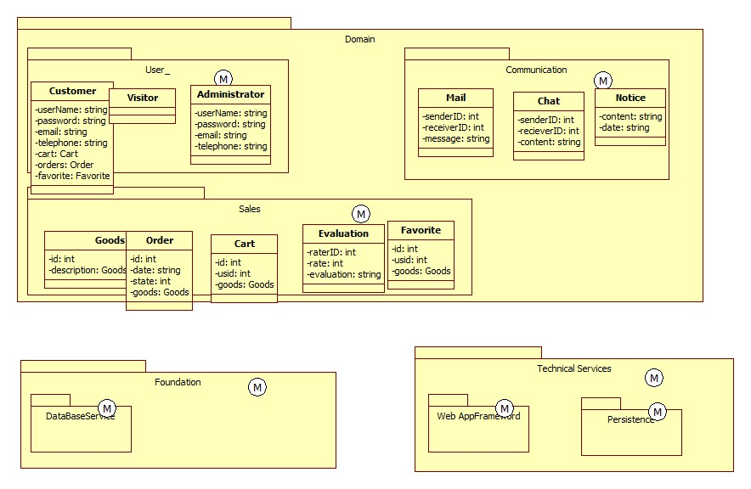

系统顺序图（System Sequence Diagram）

商品上架
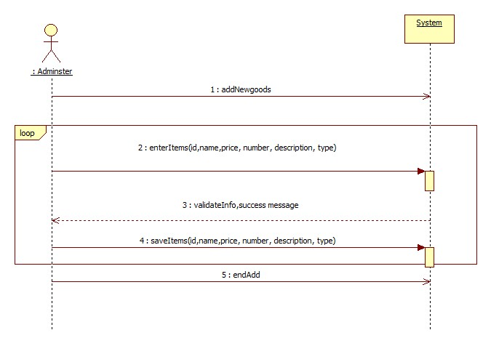
上架系统顺序图

操作契约 CO1：addNewgoods
操作：addNewgoods()
交叉引用：用例：上架
前置条件：正在进行中的上架操作
后置条件：1.创建了AddRecord实例record（创建实例）
2.record的属性被初始化（修改属性）

契约 CO2：enterItems
操作：enterItems(int id, String name,float price,int number,String description,String type)
交叉引用：用例：上架
前置条件：正在进行中的上架操作
后置条件：1. 创建GoodsDescription的一个实例g（创建实例）
2. g.id, g.name, g.price,g.number, g.description, g.type分别赋值为id, name,
price, number, description, type（修改属性）
3.g关联到当前的AddRecord（实现关联）

契约 CO3：endRecords
操作：endRecords
交叉引用：用例：上架
前置条件：正在进行中的上架操作
后置条件： record.isComplete被置为真（修改属性）

商品搜索
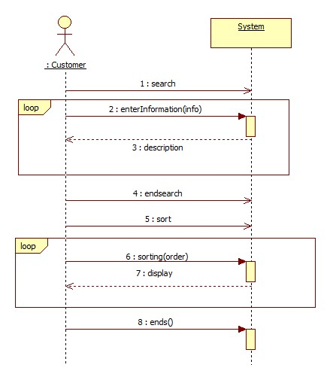
搜索商品系统顺序图（对管理员、游客类似）

契约CO1：enterInformation
操作：enterInformation()
交叉引用：用例：搜索商品
前置条件：无
后置条件：1.创建了一系列满足用户输入要求的Goods实例s1,s2……
2.基于实例中商品名字的匹配，将其分别关联到ProductDescription

订单支付
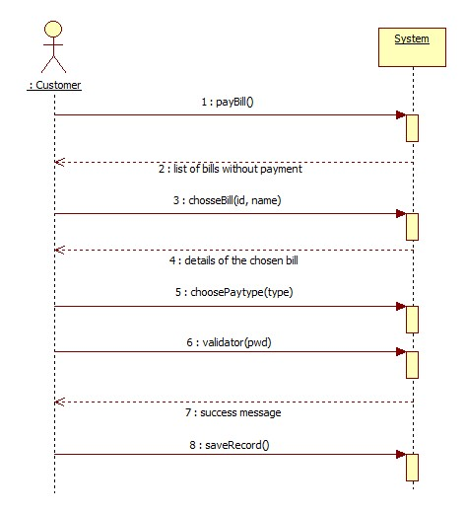
支付-系统顺序图
契约CO1：chooseBill
操作： chooseBill(customerID:string,customerName:String)
交叉引用：用例：支付
前置条件：无
后置条件：创建了Order的实例ord
ord被关联到当前Customer

契约CO2：choosePaytype
操作： choosePaytype(type:integer,pwd:String)
交叉引用：用例：支付
前置条件：正在进行支付的账单
后置条件：Order.type赋值为用户所选的属性

契约CO3：validate
操作： validate(pwd:String)
交叉引用：用例：支付
前置条件：正在进行支付的账单
后置条件： ord被关联到当前Customer
ord.is_pay赋值为true
ord被关联到Administrator

用户登录
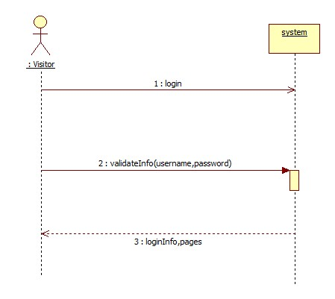
登陆系统顺序图

用户注册
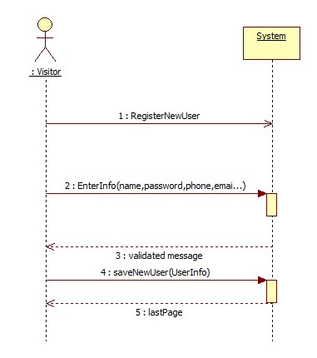
注册-系统顺序图

性能需求

数据精确度
要求数据的小数点能按实际需求定位。
特别是商品价格，要求定位到小数点后2 位。

时间特性
响应时间：任何系统操作响应时间<0.5s。
运行时间：全天候在线，7 天*24小时不死机。
数据转换与传输：系统可满足同时在线人数>300人的情况。
提示信息：系统将在用户操作后0.5s之内作出相应。

适应性
语言适应性：
软件支持中文和英文两种显示界面，它的文本元素可以自动根据本机浏览器语言来显
示，用户也可以根据自己需要更改显示方式。在显示和文化相关的数据（例如日期）时，格式能够遵循用户的语言和地区。
可扩展适应性：
如果时间允许或用户需求，开发人员将在该系统上实现更多的功能，并且能和原系统良好兼容。

运行需求

用户界面
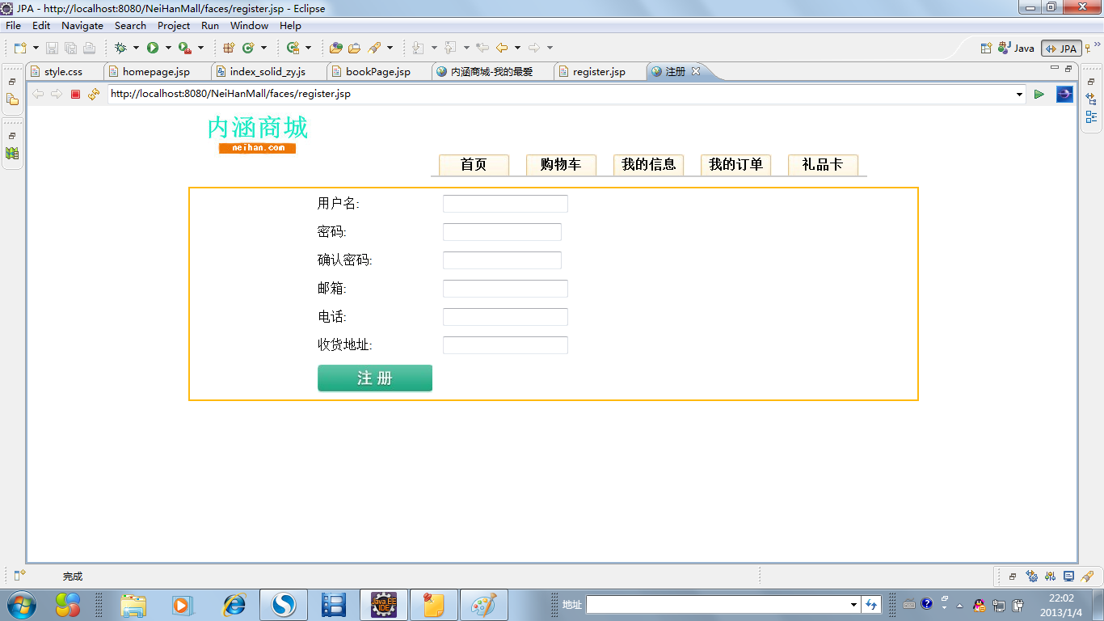

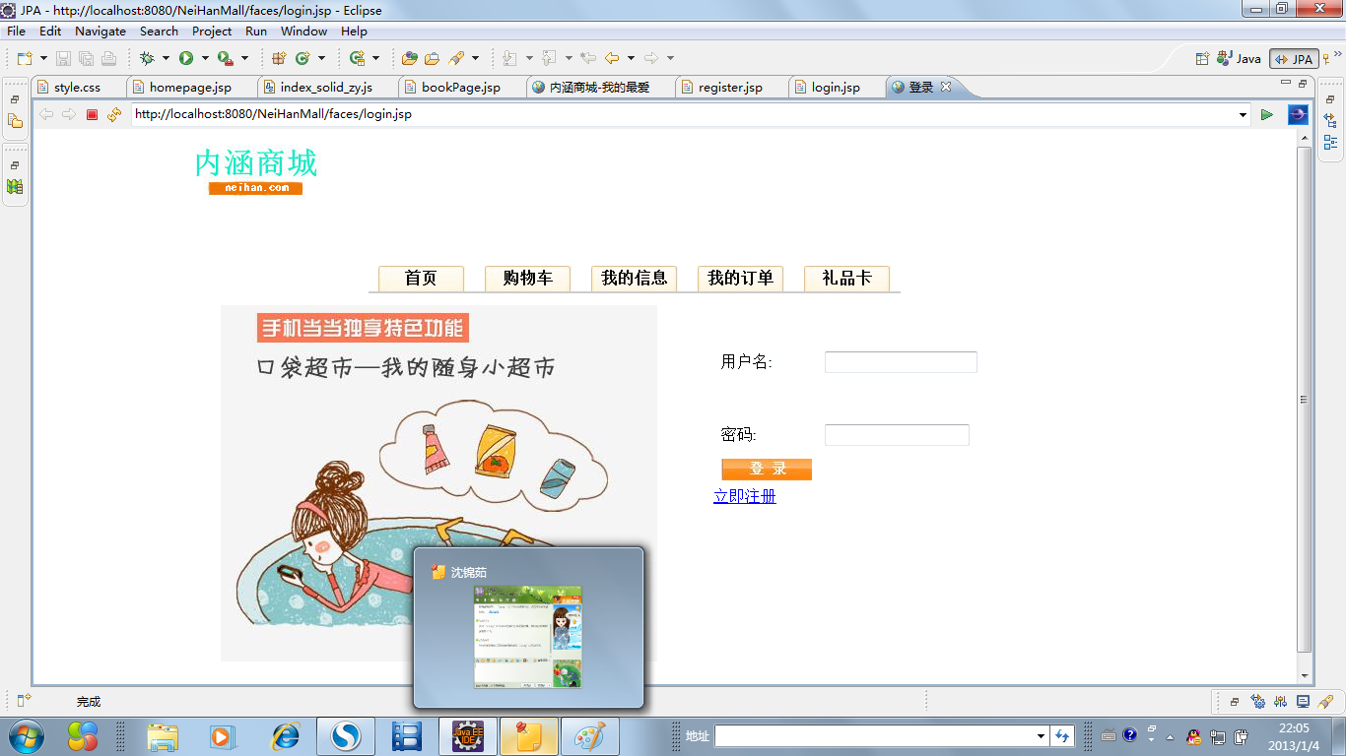

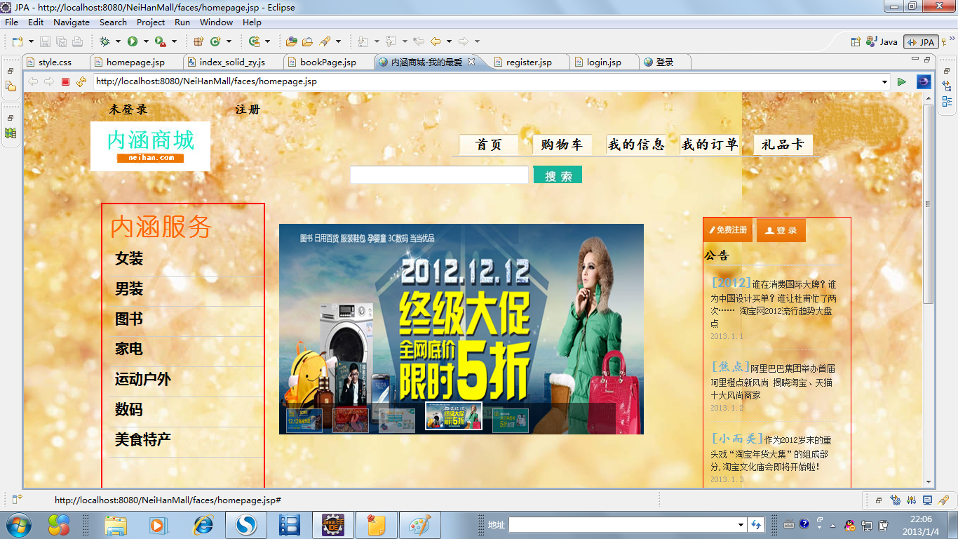

其它需求
可使用性：
该系统提供了方便的使用环境和良好的人机交互界面，用户不需要特别掌握计算机
专业知识就可以轻松地完成自己需要的各种操作。
安全保密性：
用户凭借用户名和密码登录系统，只可以进行自己权限范围内的操作，可以有效地
保护用户数据不被他人访问、修改。
可维护性：
体现在：数据库、用户信息、权限、接口、其他相关字典等的可维护性。
可移植性：
兼容多种主流操作系统Windows OS (XP、Vista、2000 等)和浏览器（IE、Maxthon、
Firefox等）。

